**复盘**

**一、指数：**

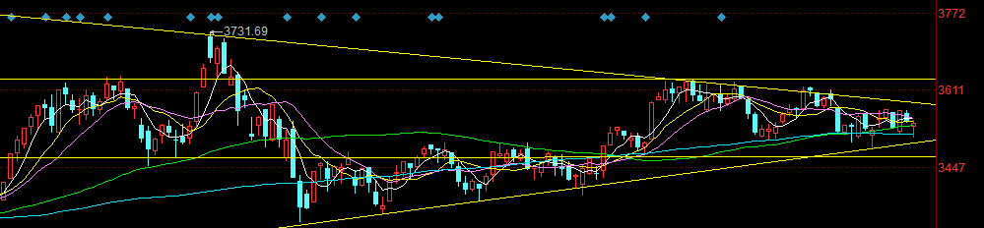

均线粘合，变盘信号。

最近的两根下影线，结合之前的来看，是变盘向上的信号。

指数变盘向上，看权重股，方向不明。

同花顺全A指数还是一样的。

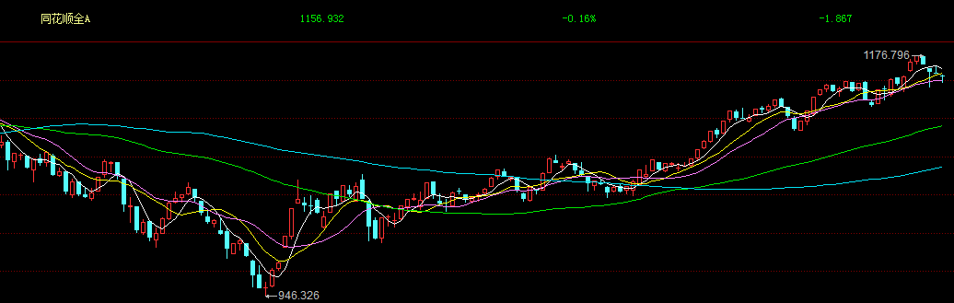

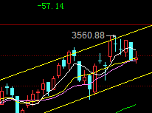

创业板趋势没有改变。

还是和下图一样。

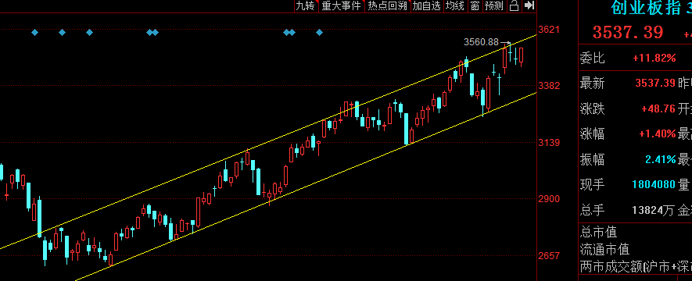

板块异动：

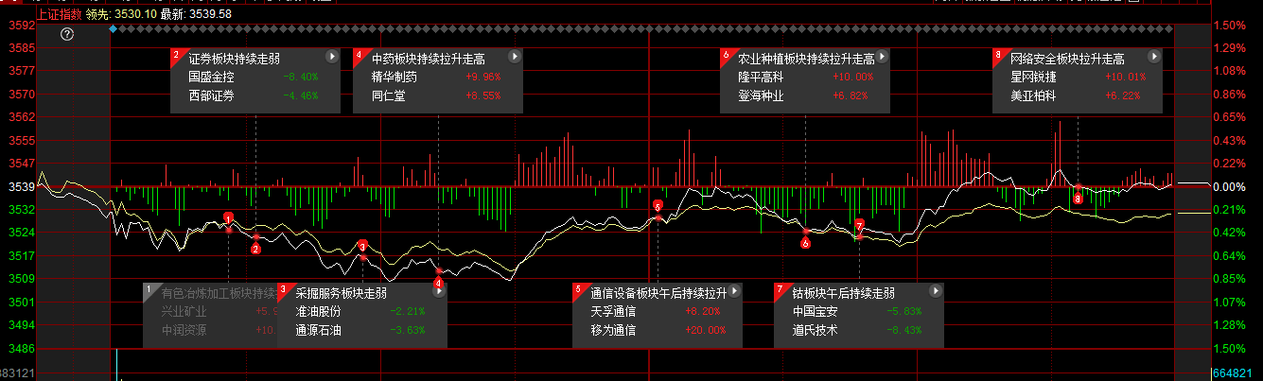

**二、涨跌停比：**

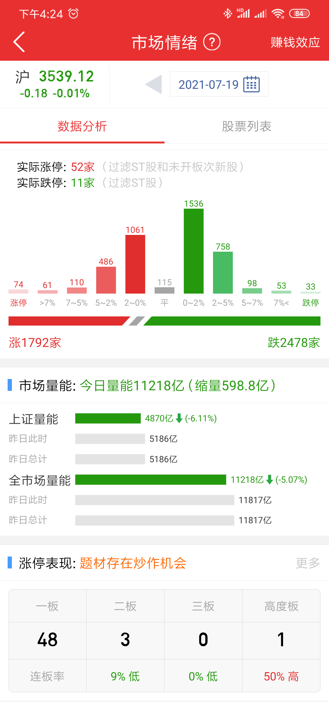

**三、涨跌停连续比：**

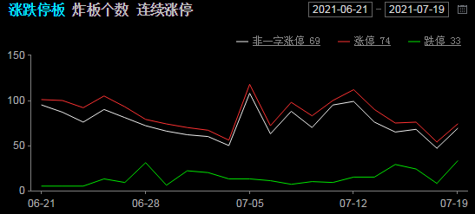

**四、个股涨跌比：**

**五、情绪指标：**

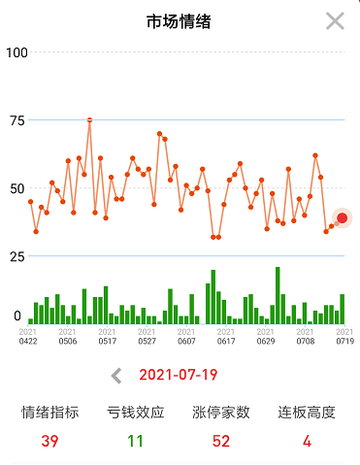

综上几个指标，短线情绪很差，要比这个情绪指标显示的更差。

还有一点，看上面的连板情况，2板个股仅剩3个。。。。

如果没有上面一个4板顶着，我都怀疑到了17年。

短线情绪很差的时候+万亿成交量，明天看修复，明天大跌，满仓做，权重，但方向还是不明。

**六、北向资金：**

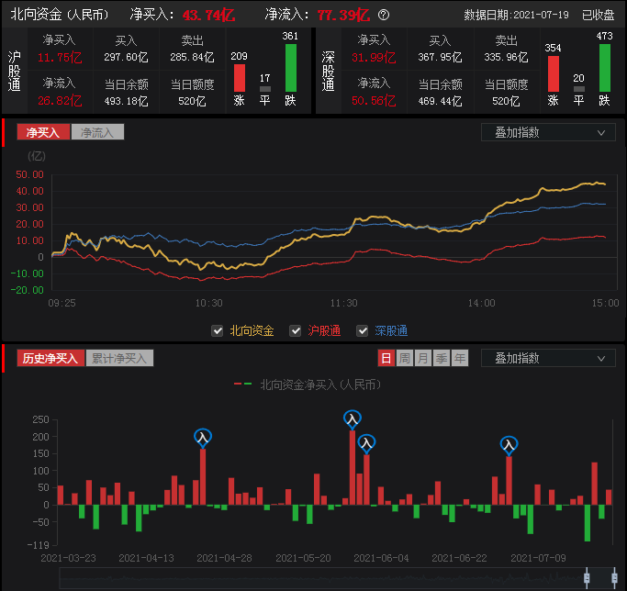

没什么参考性。

**七、领涨板块：**

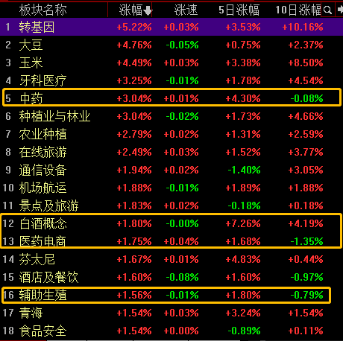

没有一个前期热门，很明显的题材概念混乱期，明天没有修复，市场会很难做，加速轮动。

成交量逐渐降低--冰点。

**八、领跌板块**

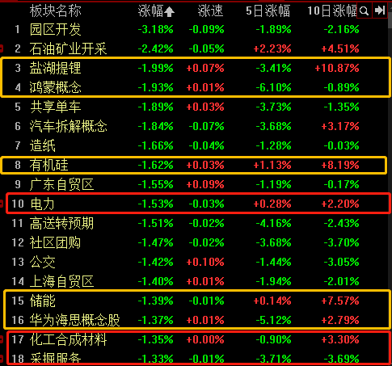

跌的都是核心强势板块，但没有光伏，可回顾昨天的复盘。

想要全部修复几乎不可能。

又一轮抱团行情结束，但新能源车的结构性行情还会有很多。

下半年还会出现新的题材炒作机会。

红框是看修复的。

1. **涨停板块及涨停个股**

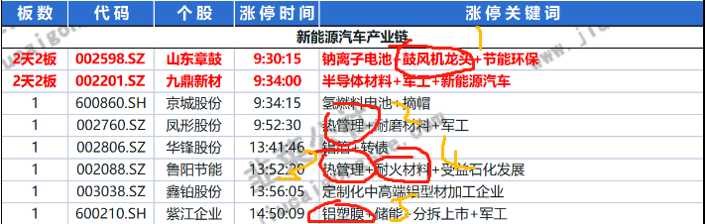

12345,又是5个新能源产业链上的方向。

一个思考：之前新能源车产业链炒作的所有的题材，具有什么共性，我暂时还没有复盘这么深，我也不知道，但如果想通了这个逻辑，下一个新能源车题材的龙头你可能就抓的住。

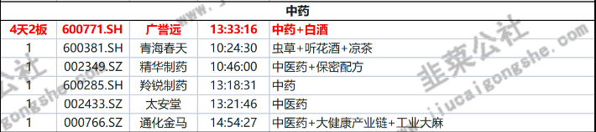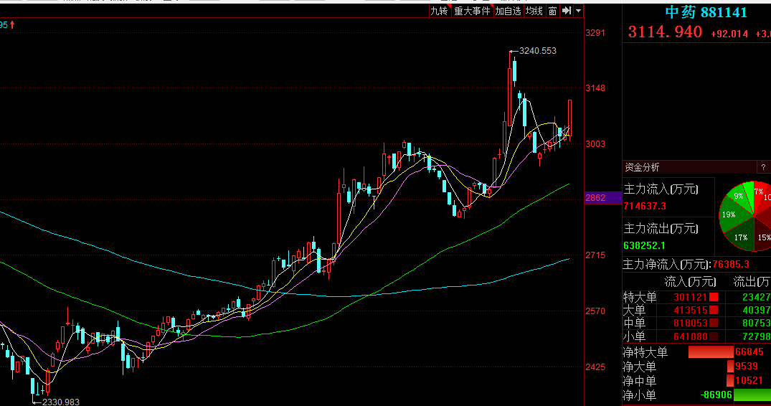

大起大落的长阳长阴，搞心态，随便看看。

只有广誉远需要重点关注：

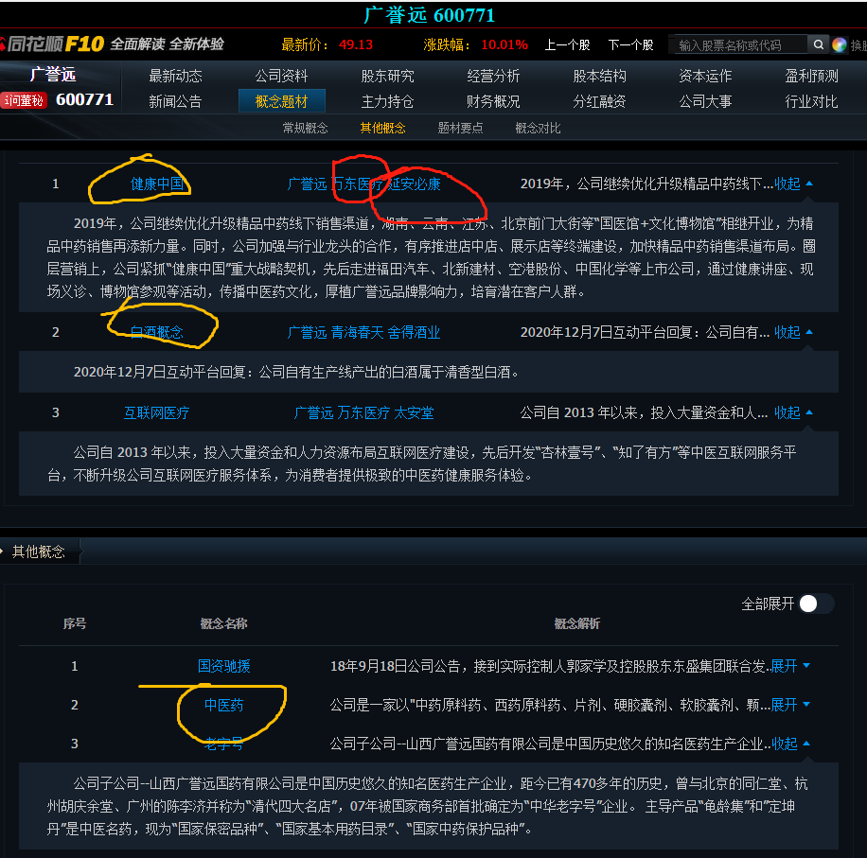

注意几个题材和两个个股，有没有战法的买点，会成为补涨。

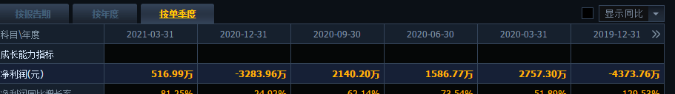

跟基本面没什么关系。

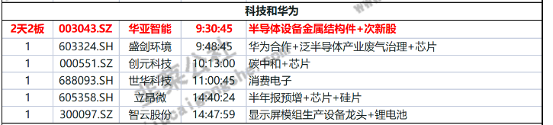

世华科技：

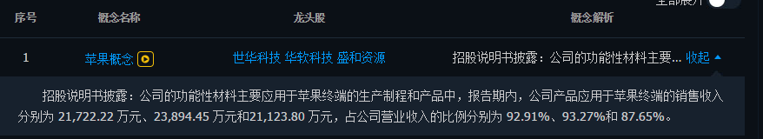

高度捆绑了。

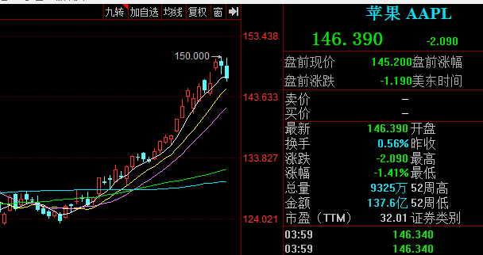

苹果又走了一波行情。

688,20cm，没什么搞头了、

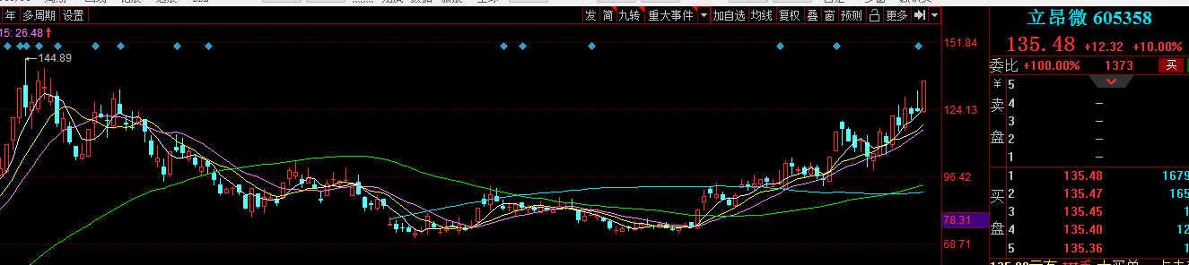

一直还有，看新高走。

参考新洁能：

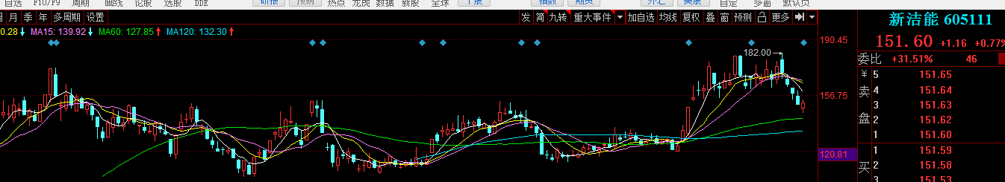

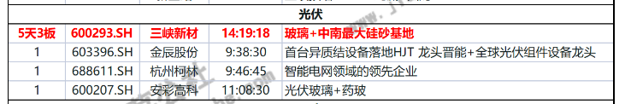

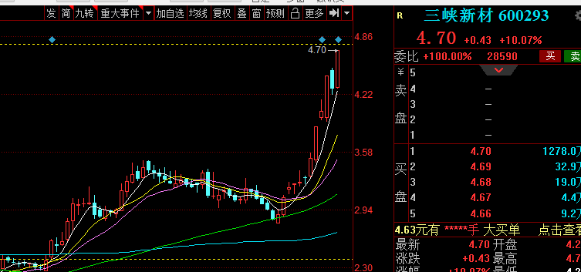

这个走势很强。

加上光伏今天的不跟跌，5日线低吸。

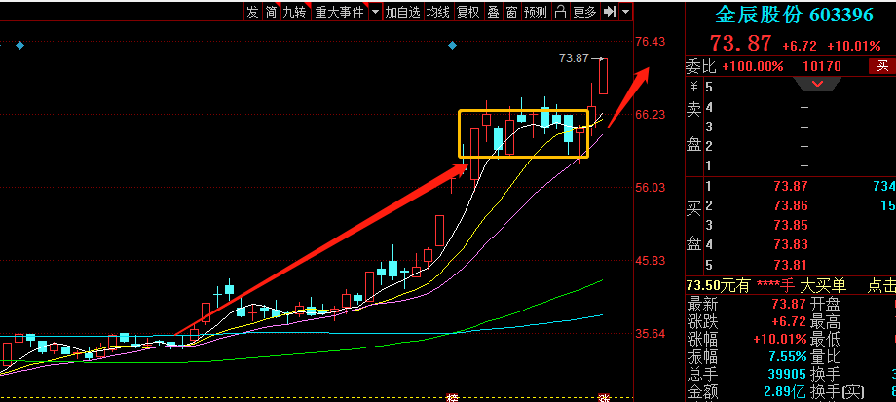

？

光伏玻璃

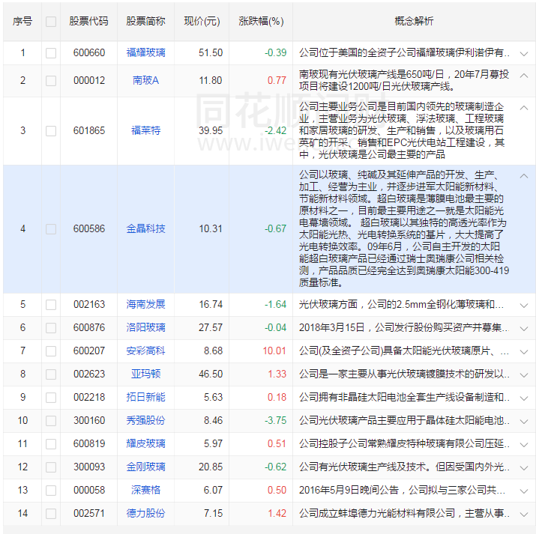

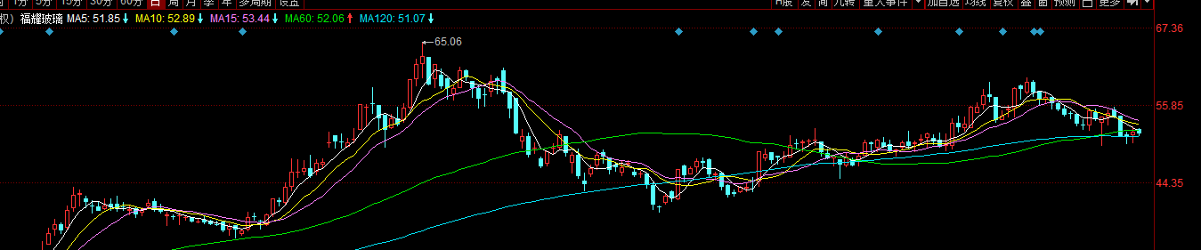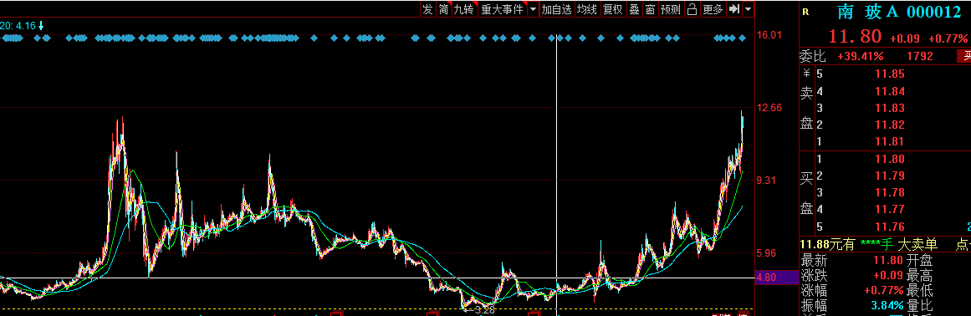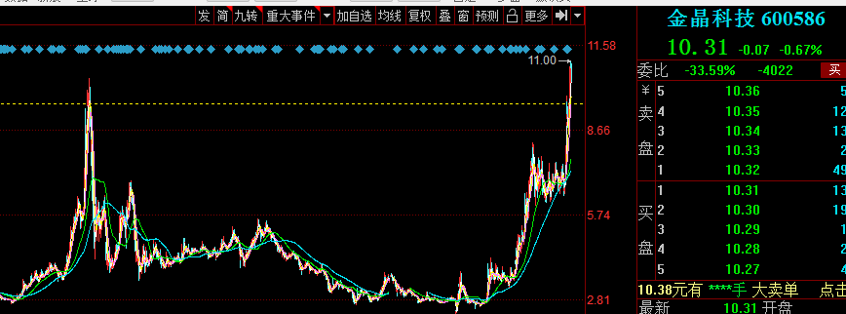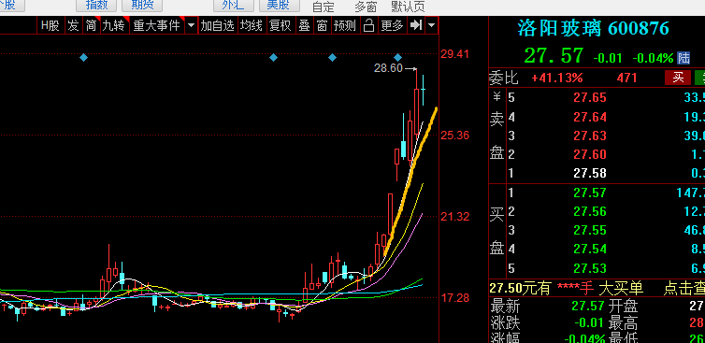

趋势都强，看龙头三峡新材。

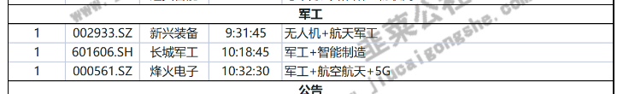

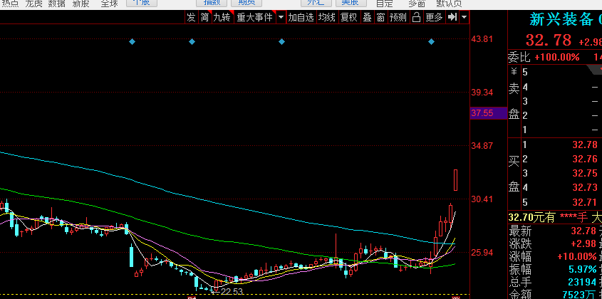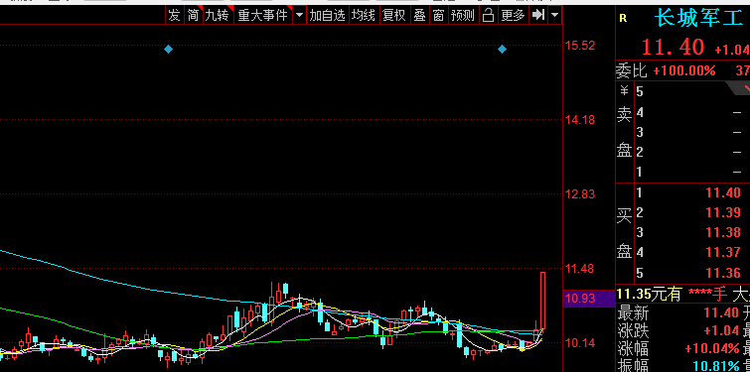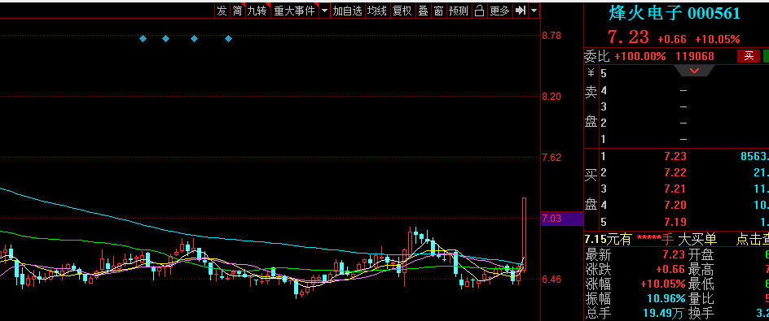

全是低位。

对比军工板块与晨曦航空，板块出现了高切低。

再联系上面的光伏涨停个股，主要的都是低位。

**十、总结**

**看修复**

**看权重--证券**

**核心强势板块的高切低：**

**光伏，军工**